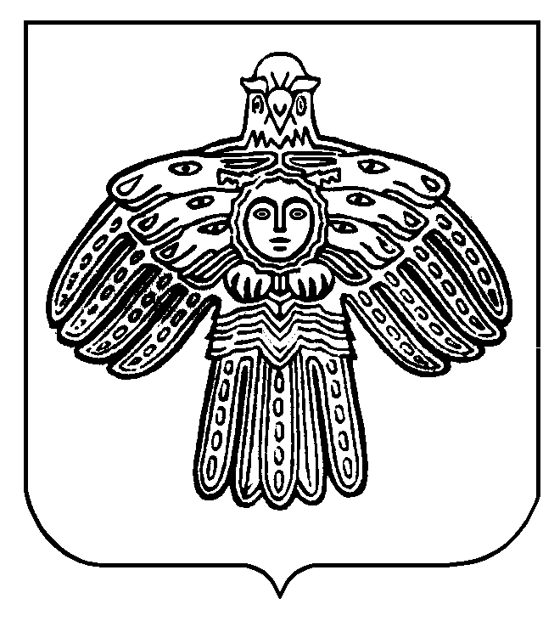

«Паджга» сикт овмöдчöминса Сöвет

СОВЕТ СЕЛЬСКОГО ПОСЕЛЕНИЯ "Пажга"
_______168214, Республика Коми, Сыктывдинский район, с.Пажга________

ПОМШУÖМ
Р Е Ш Е Н И Е

От 27 января 2025 года № 30/01-1-103

«О внесении изменений и дополнений в Устав
муниципального образования сельского поселения «Пажга»

Руководствуясь Федеральным законом от 06.10.2003 года №131-ФЗ «Об общих принципах организации местного самоуправления в Российской Федерации», Уставом муниципального образования сельского поселения «Пажга»,

Совет сельского поселения «Пажга» решил:

1. Внести следующие изменения и дополнения в Устав муниципального образования сельского поселения «Пажга»:

1.1. В части 1 статьи 7:
1) пункт 12 изложить в следующей редакции:
«12) организация и осуществление мероприятий по работе с детьми и молодежью, участие в реализации молодежной политики, разработка и реализация мер по обеспечению и защите прав и законных интересов молодежи, разработка и реализация муниципальных программ по основным направлениям реализации молодежной политики, организация и осуществление мониторинга реализации молодежной политики в поселении;»;
2) дополнить пунктом 15 следующего содержания:
«15) осуществление учета личных подсобных хозяйств, которые ведут граждане в соответствии с Федеральным законом от 7 июля 2003 года № 112-ФЗ «О личном подсобном хозяйстве» в похозяйственных книгах.».

1.2. Пункт 12 части 1 статьи 8 признать утратившим силу.

1.3. Часть 6 статьи 19.1 изложить в следующей редакции:
«6. Полномочия Старосты прекращаются досрочно по решению Совета сельского поселения по представлению схода граждан сельского населенного пункта, а также в случаях, установленных пунктами 1-7 и 9.2 части 10 статьи 40 Федерального закона от 06.10.2005 № 131-ФЗ «Об общих принципах организации местного самоуправления в Российской Федерации».».

1.4. Дополнить Устав статьей 53.1. следующего содержания:
«Статья 53.1. Удаление главы сельского поселения «Пажга» в отставку

1. Совет сельского поселения «Пажга» в соответствии со статьей 74.1 Федерального закона от 06.10.2003 № 131-ФЗ «Об общих принципах организации местного самоуправления в Российской Федерации» вправе удалить главу сельского поселения «Пажга» в отставку по инициативе депутатов или по инициативе Главы Республики Коми.
2. Основаниями для удаления главы сельского поселения «Пажга» в отставку являются:
1) решения, действия (бездействие) главы сельского поселения «Пажга», повлекшие (повлекшее) наступление последствий, предусмотренных пунктами 2 и 3 части 1 статьи 75 Федерального закона от 06.10.2003 № 131-ФЗ «Об общих принципах организации местного самоуправления в Российской Федерации»;
2) неисполнение в течение трех и более месяцев обязанностей по решению вопросов местного значения, осуществлению полномочий, предусмотренных Федеральным законом от 06.10.2003 № 131-ФЗ «Об общих принципах организации местного самоуправления в Российской Федерации», иными федеральными законами, Уставом сельского поселения «Пажга», и (или) обязанностей по обеспечению осуществления органами местного самоуправления отдельных государственных полномочий, переданных органам местного самоуправления федеральными законами и законами Республики Коми;
3) неудовлетворительная оценка деятельности главы сельского поселения «Пажга» Советом сельского поселения «Пажга» по результатам его ежегодного отчета перед Советом сельского поселения «Пажга», данная два раза подряд;
4) несоблюдение ограничений, запретов, неисполнение обязанностей, которые установлены Федеральным законом от 25 декабря 2008 года N 273-ФЗ "О противодействии коррупции", Федеральным законом от 3 декабря 2012 года N 230-ФЗ "О контроле за соответствием расходов лиц, замещающих государственные должности, и иных лиц их доходам", Федеральным законом от 7 мая 2013 года N 79-ФЗ "О запрете отдельным категориям лиц открывать и иметь счета (вклады), хранить наличные денежные средства и ценности в иностранных банках, расположенных за пределами территории Российской Федерации, владеть и (или) пользоваться иностранными финансовыми инструментами";

5) приобретение им статуса иностранного агента;
6) допущение главой сельского поселения «Пажга», администрацией сельского поселения «Пажга», иными органами и должностными лицами местного самоуправления сельского поселения «Пажга» и подведомственными организациями массового нарушения государственных гарантий равенства прав и свобод человека и гражданина в зависимости от расы, национальности, языка, отношения к религии и других обстоятельств, ограничения прав и дискриминации по признакам расовой, национальной, языковой или религиозной принадлежности, если это повлекло нарушение межнационального и межконфессионального согласия и способствовало возникновению межнациональных (межэтнических) и межконфессиональных конфликтов;
7) систематическое недостижение показателей для оценки эффективности деятельности органов местного самоуправления.
3. Инициатива депутатов Совета сельского поселения «Пажга» об удалении главы сельского поселения «Пажга» в отставку, выдвинутая не менее чем одной третью от установленной численности депутатов Совета сельского поселения «Пажга», оформляется в виде обращения, которое вносится в Совет сельского поселения «Пажга». Указанное обращение вносится вместе с проектом решения Совета сельского поселения «Пажга» об удалении главы сельского поселения «Пажга» в отставку. О выдвижении данной инициативы глава сельского поселения «Пажга» и Глава Республики Коми уведомляются не позднее дня, следующего за днем внесения указанного обращения в Совет сельского поселения «Пажга».
4. Рассмотрение инициативы депутатов Совета сельского поселения «Пажга» об удалении главы сельского поселения «Пажга» в отставку осуществляется с учетом мнения Главы Республики Коми.
5. В случае, если при рассмотрении инициативы депутатов Совета сельского поселения «Пажга» об удалении главы сельского поселения «Пажга» в отставку предполагается рассмотрение вопросов, касающихся обеспечения осуществления органами местного самоуправления отдельных государственных полномочий, переданных органам местного самоуправления федеральными законами и законами Республики Коми, и (или) решений, действий (бездействия) главы сельского поселения «Пажга», повлекших (повлекшего) наступление последствий, предусмотренных пунктами 2 и 3 части 1 статьи 75 Федерального закона от 06.10.2003 № 131-ФЗ «Об общих принципах организации местного самоуправления в Российской Федерации», решение об удалении главы сельского поселения «Пажга» в отставку может быть принято только при согласии Главы Республики Коми.
6. Рассмотрение инициативы депутатов Совета сельского поселения «Пажга» или Главы Республики Коми об удалении главы сельского поселения «Пажга» в отставку осуществляется Советом сельского поселения «Пажга» в течение одного месяца со дня внесения соответствующего обращения.
7. Решение Совета сельского поселения «Пажга» об удалении главы сельского поселения «Пажга» в отставку считается принятым, если за него проголосовало не менее двух третей от установленной численности депутатов Совета сельского поселения «Пажга».
8. Решение Совета сельского поселения «Пажга» об удалении главы сельского поселения «Пажга» в отставку подписывается депутатом, председательствующим на заседании Совета сельского поселения «Пажга».
9. В случае, если глава сельского поселения «Пажга», присутствует на заседании Совета сельского поселения «Пажга», на котором рассматривается вопрос об удалении его в отставку, указанное заседание проходит под председательством депутата Совета сельского поселения «Пажга», уполномоченного на это Советом сельского поселения «Пажга».
13. При рассмотрении и принятии Советом сельского поселения «Пажга» решения об удалении главы сельского поселения «Пажга» в отставку должны быть обеспечены:
1) заблаговременное получение им уведомления о дате и месте проведения соответствующего заседания, а также ознакомление с обращением депутатов Совета сельского поселения «Пажга» или Главы Республики Коми и с проектом решения Совета сельского поселения «Пажга» об удалении его в отставку;
2) предоставление ему возможности дать депутатам Совета сельского поселения «Пажга» объяснения по поводу обстоятельств, выдвигаемых в качестве основания для удаления в отставку.
14. В случае, если глава сельского поселения «Пажга» не согласен с решением Совета сельского поселения «Пажга» об удалении его в отставку, он вправе в письменном виде изложить свое особое мнение.
15. Решение Совета сельского поселения «Пажга» об удалении главы сельского поселения «Пажга» в отставку подлежит официальному опубликованию (обнародованию) не позднее чем через пять дней со дня его принятия. В случае, если глава сельского поселения «Пажга» в письменном виде изложил свое особое мнение по вопросу удаления его в отставку, оно подлежит опубликованию (обнародованию) одновременно с указанным решением Совета сельского поселения «Пажга».
16. В случае, если инициатива депутатов Совета сельского поселения «Пажга» или Главы Республики Коми об удалении главы сельского поселения «Пажга» в отставку отклонена Советом сельского поселения «Пажга», вопрос об удалении главы сельского поселения «Пажга» в отставку может быть вынесен на повторное рассмотрение Совета сельского поселения «Пажга» не ранее чем через два месяца со дня проведения заседания Совета сельского поселения «Пажга», на котором рассматривался указанный вопрос.
17. Глава сельского поселения «Пажга, в отношении которого Советом сельского поселения «Пажга» принято решение об удалении его в отставку, вправе обратиться с заявлением об обжаловании указанного решения в суд в течение 10 дней со дня официального опубликования такого решения.

1.5. Часть 2 статьи 27 дополнить пунктом 21.1 следующего содержания:
«21.1) учреждение печатного средства массовой информации и (или) сетевого издания для обнародования муниципальных правовых актов, доведения до сведения жителей муниципального образования официальной информации.».

1.6. Пункты 8, 9.1., 19, 20, 33 части 2 статьи 38 признать утратившими силу.

2. Направить настоящее решение Совета сельского поселения «Пажга» в Управление Министерства юстиции Российской Федерации по Республике Коми для государственной регистрации.

3. Отменить решение Совета сельского поселения «Пажга» от 11.09.2024 года № 26/09-1-90 «О внесении изменений и дополнений в Устав муниципального образования сельского поселения «Пажга».

4. Настоящее решение вступает в силу в порядке, установленном федеральным законодательством.

Глава сельского поселения «Пажга» О.А. Гитева

